系统需求规格说明（SSS）
参照 GB/T 8567-2006《系统/子系统需求规格说明》
项目名称 | 爬塔杀——三国杀×肉鸽爬塔独立单机卡牌游戏
文档编号 | SSS-01
版本号 | v1.0
编制单位 | 爬塔杀项目小组
编制日期 | 2026 年 10 月 27 日

1 引言

1.1 标识
系统全称：爬塔杀——三国杀×肉鸽爬塔独立单机卡牌游戏；简称：爬塔杀；缩略语：pts；版本号：v1.0。

1.2 系统概述
本系统是在无名杀（GPL-3.0）开源引擎基础上 fork 的独立单机卡牌游戏：战斗层复用三国杀标准规则，爬塔层自研（15 层地图、节点调度、奖励、存档）。用途为课程演示与小范围试玩。投资方/需方为课程指导教师，用户为组内外试玩同学，开发方为爬塔杀项目小组（4 人），运行现场为本机 Windows 桌面端。

1.3 文档概述
本文档规定系统级需求与合格性方法，是系统设计与验收的基础。文档属课程内部材料，无保密性要求。

2 引用文件
编号 | 文档名称 | 版本/日期
[1] | 《爬塔杀》需求文档 | v1.0 / 2026-10
[2] | 《爬塔杀》项目目标与需求文档 | v2.4 / 2026-10-19
[3] | 《爬塔杀》可行性分析报告（FAR） | v1.0 / 2026-10-26
[4] | GB/T 8567-2006 计算机软件文档编制规范 | 2006
[5] | 无名杀（noname）开源仓库 | GPL-3.0

3 需求

3.1 要求的状态和方式
系统为单机离线运行，不需要区分多种状态；运行过程依次经历以下方式：主菜单（选将）→ 地图（选路）→ 节点结算（战斗/篝火/宝箱/事件/商店）→ 结算，直至通关或失败。各需求均默认在此单一运行序列下成立，不另作状态关联。

3.2 需求概述

3.2.1 系统总体功能和业务结构
系统总体功能按六个模块划分，业务结构（功能模块分解）如下：
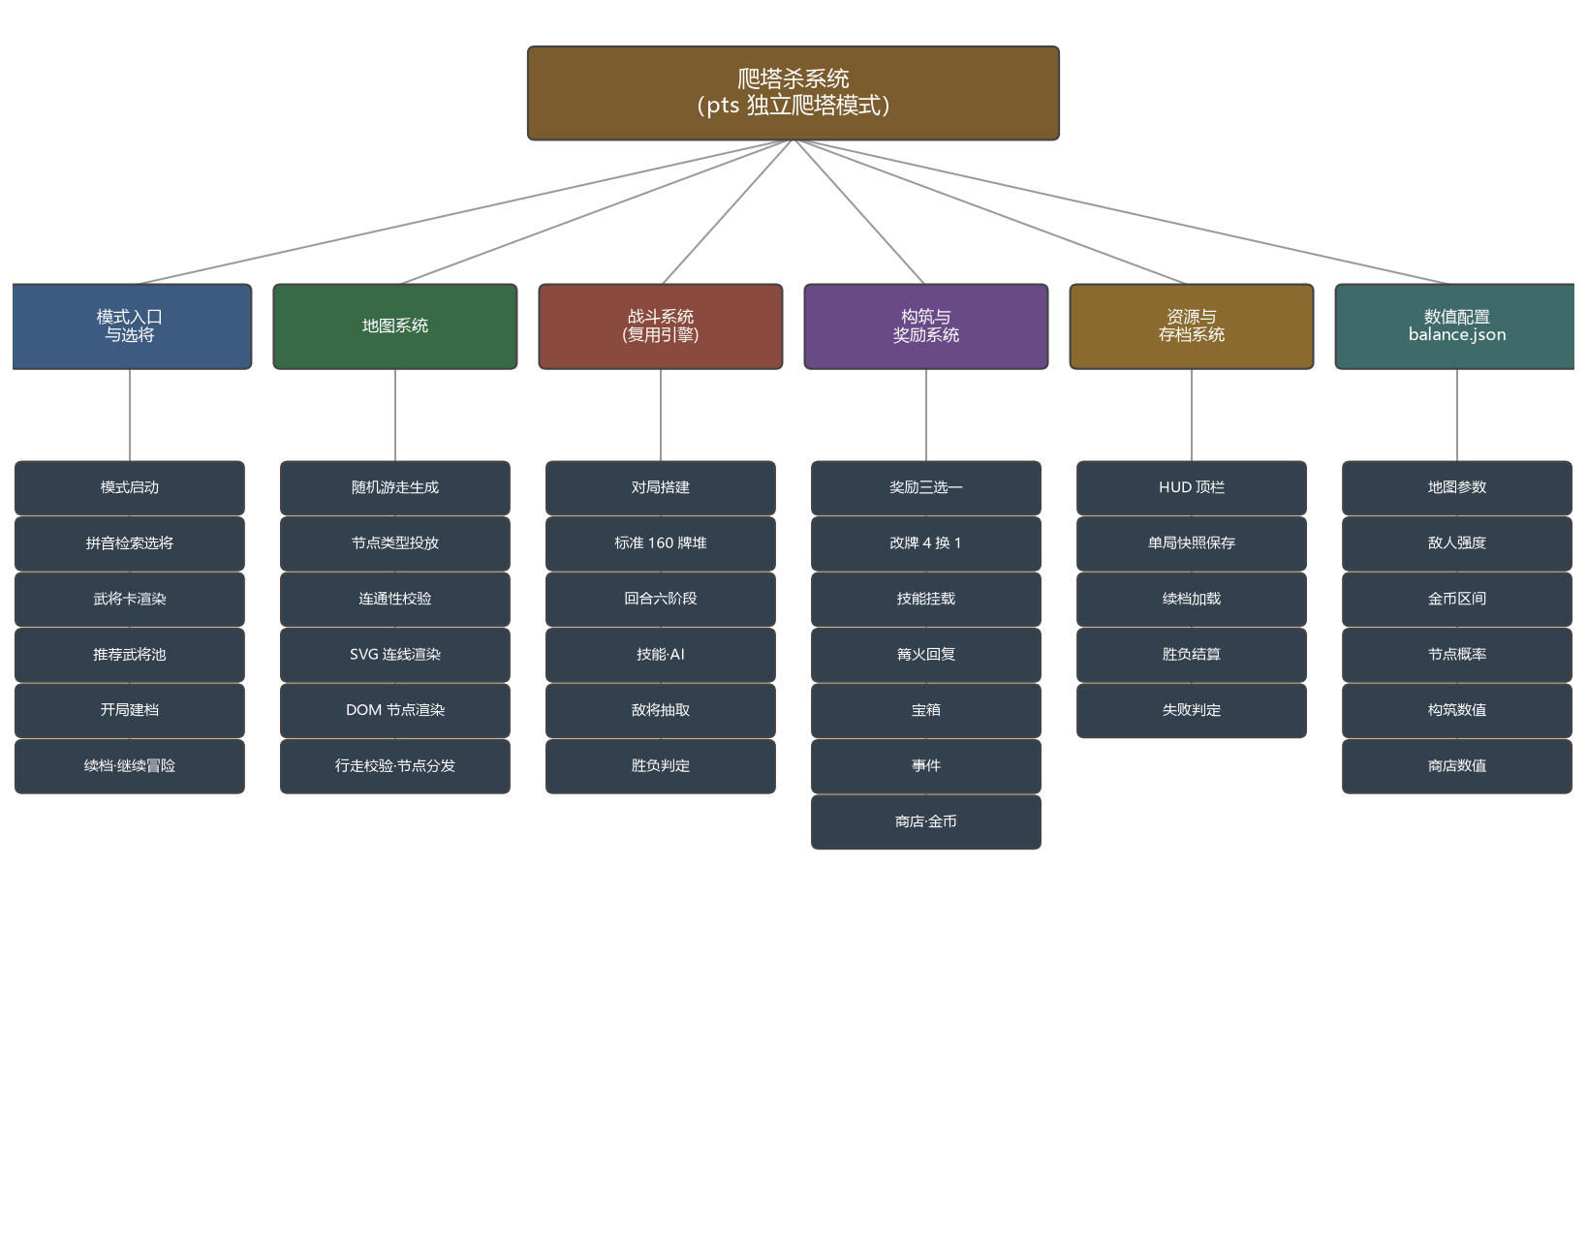

3.2.2 硬件系统的需求
无专用硬件需求；运行于普通家用 PC（Windows 桌面端），配备鼠标、显示分辨率 1920×1080。

3.2.3 软件系统的需求
Windows 操作系统 + Electron 运行时 + 无名杀战斗引擎（含 get.pinyin 拼音检索能力）。

3.2.4 接口需求
软件与硬件之间通过鼠标（输入）、显示器（输出）交互；软件系统与无名杀引擎通过 lib/game/ui/get/_status 等 API 交互，详见 §3.4。

3.3 系统能力需求
系统六项能力及其输入、处理、输出（IPO）如下，总览见图（§3.2.1 之外另附核心循环 IPO 图）：
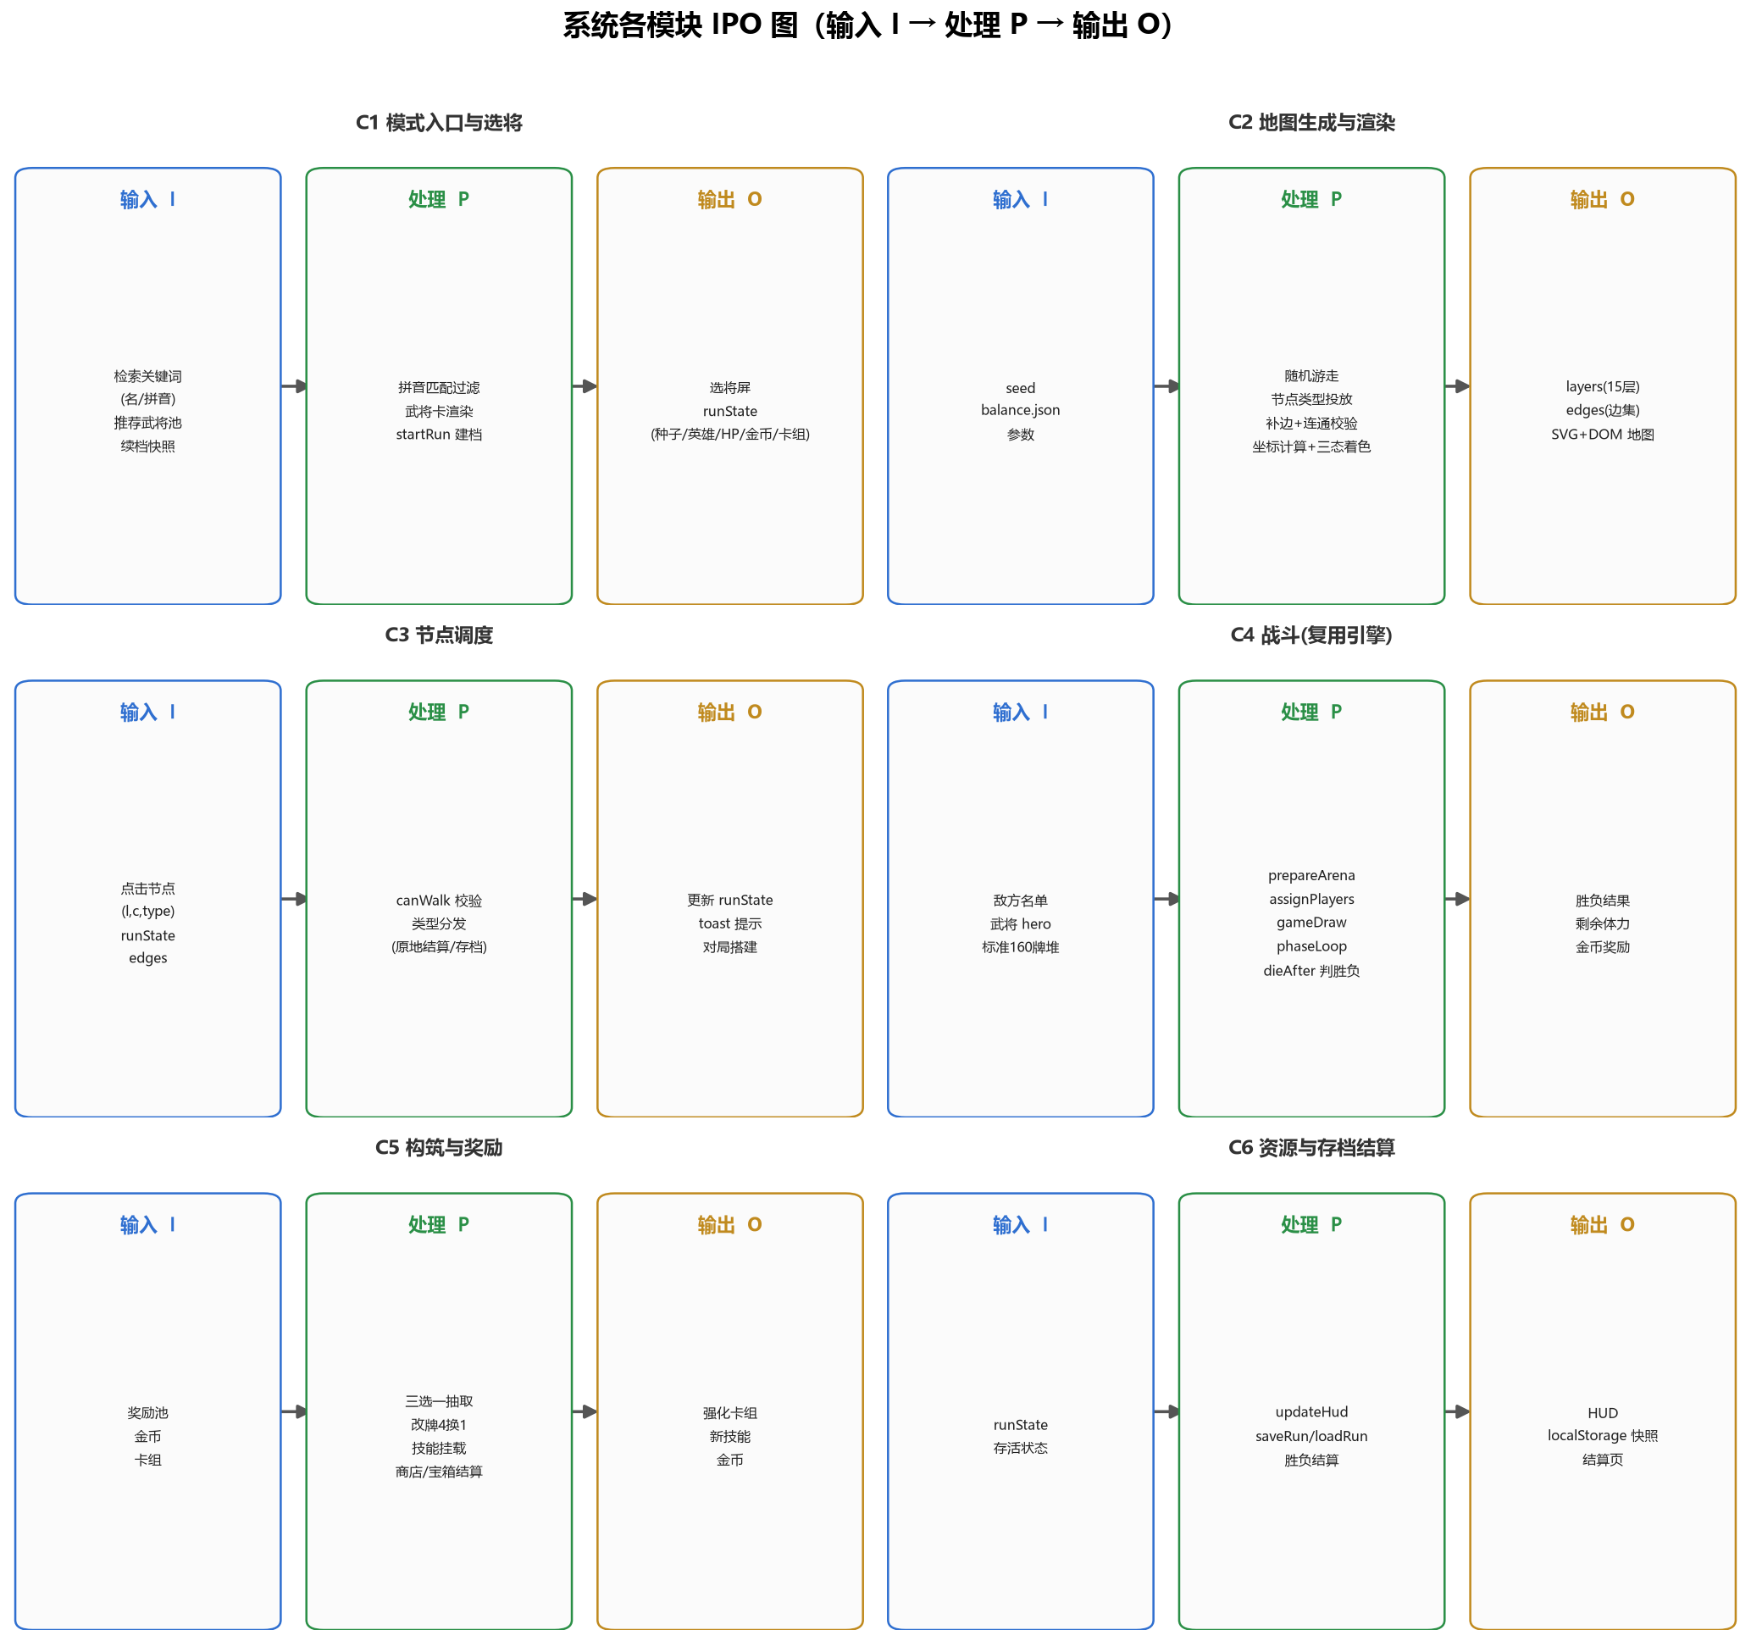

C1 模式入口与选将能力
说明：唯一模式入口，选将屏支持武将名/拼音检索，开局建档生成 runState。
输入（I） | 处理（P） | 输出（O）
检索关键词（武将名/拼音）、推荐武将池 heroPool、续档快照 pts_run | matchHero 拼音过滤并渲染武将卡；点击 startRun 生成随机种子并建立 runState | 选将屏、选中武将卡片、runState（种子/英雄/HP/金币/卡组）

关联功能需求：FR-01、FR-02

C2 地图生成与渲染能力
说明：15 层分支地图的生成与 DOM/SVG 渲染。
输入（I） | 处理（P） | 输出（O）
seed、balance.json 参数（层数/节点数/坡度/概率） | mulberry32 伪随机游走、节点类型投放、补边、连通性校验；节点坐标计算与三态连线着色 | layers（15 层节点）、edges（边集合）、SVG 连线 + DOM 节点地图

关联功能需求：FR-03、FR-04、FR-05、FR-06、FR-22

C3 节点调度能力
说明：行走校验并按节点类型分发结算。
输入（I） | 处理（P） | 输出（O）
点击节点(l,c,type)、runState、edges | canWalk 行走校验；按类型分发（rest/chest/event 原地结算，battle/elite/boss 存档后 reload） | 更新后的 runState、toast 提示、战斗对局搭建

关联功能需求：FR-05、FR-06、FR-17、FR-18、FR-20

C4 战斗能力（复用无名杀引擎）
说明：三国杀标准规则战斗，1vN 单人化改造。
输入（I） | 处理（P） | 输出（O）
敌方名单、武将 hero、标准 160 张牌堆 | prepareArena/assignPlayers/gameDraw/phaseLoop；dieAfter→ptsCheckResult 判胜负 | 胜负结果、剩余体力、金币奖励

关联功能需求：FR-07、FR-08、FR-09、FR-10、FR-23

C5 构筑与奖励能力
说明：奖励三选一、改牌、技能、商店、宝箱与金币经济。
输入（I） | 处理（P） | 输出（O）
奖励池、金币、卡组、技能池 | 三选一抽取、改牌 4 换 1、技能 addSkill 挂载、商店/宝箱结算 | 强化后的卡组、技能、金币

关联功能需求：FR-11、FR-12、FR-13、FR-14、FR-15、FR-16

C6 资源与存档结算能力
说明：HUD 顶栏、单局快照、胜负结算。
输入（I） | 处理（P） | 输出（O）
runState、玩家/敌人存活状态 | updateHud 刷新、saveRun/loadRun 序列化、ptsCheckResult 判定胜败与金币结算 | HUD（HP/金币/卡组）、localStorage 快照、结算页

关联功能需求：FR-19、FR-20、FR-21、FR-23、FR-24

3.4 系统外部接口需求

3.4.1 接口标识和接口图
接口标识 | 接口实体 | 类型 | 说明
IF-01 用户接口 | 玩家 | 人机 | 鼠标点击选将/选节点；检索输入框；地图/战斗/HUD/结算界面
IF-02 硬件接口 | PC 外设 | 硬件 | 鼠标、显示器，无其他外设
IF-03 软件接口 | 无名杀引擎 | 软件 | 调用 game/ui/lib/get/_status 等引擎 API
IF-04 通信接口 | — | 通信 | 无（单机离线）

3.5 系统内部接口需求
模块间接口：数值配置经 balance.json 统一读取；存档经 localStorage（pts_run、directstart、pts_flow）读写；跨模块助手经 game.ptsXxx 挂载调用（引擎 StepCompiler 约束）。

3.6 系统内部数据需求
核心数据对象 runState（种子/楼层/边集/英雄/体力/金币/卡组/路径/当前节点/胜负标记）；数值表 balance.json（地图、敌人、金币、节点概率、构筑、商店等全部可调项）。

3.7 适应性需求
全部数值集中于 balance.json，随运行需要可调（如篝火回复量、金币区间），无需改代码。

3.8 安全性需求
本系统为单机卡牌游戏，不涉及人身/财产/环境危险，无特殊安全性需求。

3.9 保密性和私密性需求
单机运行、无网络、无账号体系，不采集用户数据，无保密性与私密性需求。

3.10 操作需求
常规操作：鼠标点击完成选将、选路、出牌；初始化操作：启动游戏自动进入唯一模式；恢复操作：退出后重入经 pts_run 快照续档；失败后回主菜单可立即重开。

3.11 可使用性、可维护性、可移植性、可靠性和安全性需求
属性 | 要求
可使用性 | 界面直观、鼠标即可操作，检索即时响应
可维护性 | 模块解耦、数值集中、主要模块可单元测试
可移植性 | 基于 Electron，Windows 桌面端优先
可靠性 | 存档可退出重入恢复；地图 1000 样本 100% 可达 BOSS
安全性 | 单机无网络入口，无安全隐患

3.12 故障处理需求

3.12.1 软件系统出错处理
未捕获异常经全局监听打印堆栈便于定位；地图生成失败自动换种子重试（最多 16 次），仍失败则抛出可诊断错误；非法节点点击给出“无法到达该节点”提示。

3.12.2 硬件系统冗余措施的说明
纯软件系统，无硬件冗余需求。

3.13 系统环境需求
Windows 桌面端；普通家用 PC；1080p 显示。

3.14 计算机资源需求

3.14.1 计算机硬件需求
普通家用 PC（CPU 双核以上、内存 4GB 以上、显示器 1080p），无特殊硬件。

3.14.2 计算机硬件资源利用需求
15 层地图生成与展示 < 1s；内存占用控制在桌面应用正常范围。

3.14.3 计算机软件需求
Windows；Electron 运行时；无名杀引擎（打包于程序内）。

3.14.4 计算机通信需求
无（单机离线）。

3.15 系统质量因素
功能性：实现全部所需能力；可靠性：地图可达、存档可靠；可维护性：模块解耦可单测；可用性：易学习、鼠标操作；详见 §3.11。

3.16 设计和构造的约束
约束 | 内容
许可合规 | GPL-3.0，公开版本无受限素材
数值集中 | 全部可调数值集中于 balance.json
代码规模 | 约 2000~3000 行 JS + balance.json
目录保护 | 原版安装目录只读，全部工作仅在 pts 工作副本内

3.17 相关人员需求
开发人员 4 人（j 管理 / w 技术 / d 设计 / c 测试）；玩家为组内外试玩同学，无需二次开发知识。

3.18 相关培训需求
无专门培训需求；玩家经简单说明即可上手。

3.19 相关后勤需求
无。

3.20 其他需求
无。

3.21 包装需求
交付为可执行游戏包（Electron）与完整源代码（GPL-3.0）。

3.22 需求的优先次序和关键程度
功能需求优先级：高（FR-01~13、20、23、24）、中（FR-14~19、21、22），详见《软件需求规格说明（SRS）》§3.24。

4 合格性规定
各需求采用的合格性方法如下（演示=运行可见功能；测试=采集数据；分析=数据归约；审查=可视化检查）：
需求类别 | 合格性方法
模式入口、选将、地图、战斗、结算（功能） | 演示 + 测试
地图生成 1000 样本可达（FR-03） | 测试 + 分析
性能 <1s（NFR-07） | 测试 + 分析
数值集中可调（NFR-04/FR-24） | 演示 + 审查
合规与目录保护（NFR-06/09） | 审查

5 需求可追踪性
本规格说明为系统级，可追踪性不适用；子系统/软件级需求对系统需求的可追踪性见《软件需求规格说明（SRS）》§5。

6 非技术性需求
项 | 内容
a. 交付日期 | 2026 年 12 月 19 日
b. 里程碑点 | M0 立项(10-20) / M1 需求计划(10-31) / M2 核心战斗(11-07) / M3 地图节点(11-14) / M4 完整爬塔(11-28) / M5 打磨验收(12-19)

7 尚未解决的问题
事件节点、商店、构筑三选一的具体数值与文案处于迭代中（M3~M4 实装）；剧情/主题包装延后，不影响玩法机制。

8 注解
术语 | 定义
act | 一局爬塔生成的一张 15 层地图（1 个 BOSS）
节点 | 地图上一层中的可交互位置（战斗/精英/BOSS/事件/篝火/商店/宝箱）
爬塔 HP | 贯穿整局的血量，跨战斗延续
runState | 单局进度快照（楼层/体力/金币/卡组/路径等）
balance.json | 全部可调数值的唯一配置源

缩略语：SSS 系统需求规格说明；SRS 软件需求规格说明；FAR 可行性分析报告；FR 功能需求；NFR 非功能需求；IPO 输入-处理-输出。
附录：系统功能模块分解图、核心循环 IPO 图（见 §3.2.1、§3.3 及随文图）。

